Informe Proyecto

Entrega 2



**Nombres:**

Tomás Goas Marchant

Javier Marmolejo Calderón

Martín Vidal Ahumada

**Curso:** IIC2413 – 1

**Grupo:** 82

**Fecha de entrega:** 16 de octubre de 2024

**Modelo E/R en notación CHEN**

**Descripción general del modelo E/R:**

El diagrama actualizado en base a lo requerido en la etapa 2 es el siguiente: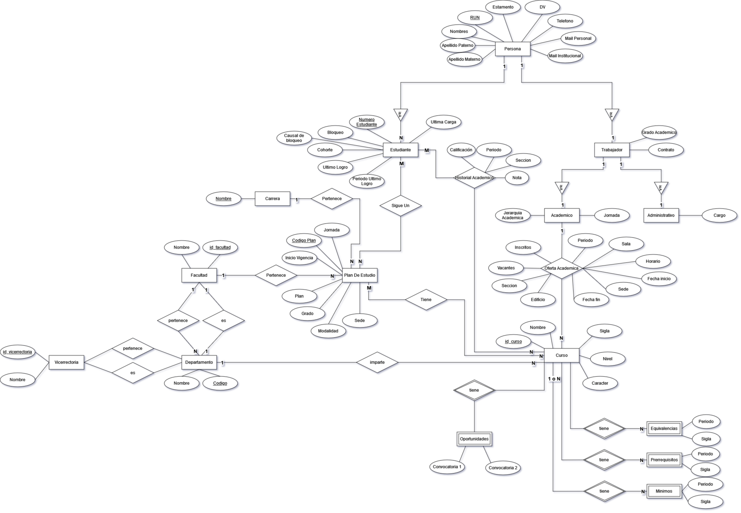

Los cambios hechos en esta etapa son los siguientes:

* Se cambió la entidad de oferta académica, haciendo que ahora sea una relación entre Curso y Académico.
* Se agregaron las entidades débiles de Equivalencias, Prerrequisitos, Mínimos y Oportunidades.
* Se reemplazó historial académico de una entidad asociativa a una relación, y se le agregaron atributos.
* Se agregaron las entidades Facultad, Departamento y Vicerrectoría.
* Relaciones de estas (Plan de estudio pertenece a Facultad, Departamento imparte Curso, y tanto entre Vicerrectoría y Departamento como entre Facultad y Departamento, donde pueden relacionarse como Departamento pertenece a Facultad/Vicerrectoría o como Facultad/Vicerrectoría es Departamento)
* Por último, se removieron las entidades débiles de Trabajador, Académico y Administrativo, y fueron reemplazadas por entidades normales.

**Detalles de entidades nuevas:**

Si no se menciona alguna entidad, esta no cambió.

1. Estudiante:

**Atributos:** Número de Estudiante, Cohorte, Bloqueo, Ultimo Logro, Fecha Ultimo Logro, Ultima Carga, Causal Bloqueo

**Llave primaria:** Número de estudiante

1. Plan de estudio:

**Atributos:** Código plan, Jornada, Inicio vigencia, Plan, Grado, Modalidad, Sede

**Llave primaria:** Código plan

1. Curso:

**Atributos:** id_curso, Nombre, Sigla, Nivel, Carácter

**Llave primaria:** id_curso

1. Equivalencias (entidad débil):

**Atributos:** Periodo, Sigla

**Llave primaria:** id_curso (como entidad débil, su llave primaria es la id de la entidad de la que depende)

1. Prerrequisitos (entidad débil):

**Atributos:** Periodo, Sigla

**Llave primaria:** id_curso (como entidad débil, su llave primaria es la id de la entidad de la que depende)

1. Mínimos (entidad débil):

**Atributos:** Periodo, Sigla

**Llave primaria:** id_curso (como entidad débil, su llave primaria es la id de la entidad de la que depende)

1. Oportunidades (entidad débil):

**Atributos:** Convocatoria 1, Convocatoria 2

**Llave primaria:** id_curso (como entidad débil, su llave primaria es la id de la entidad de la que depende)

1. Departamento:

**Atributos:** Código, Nombre

**Llave primaria:** Código

1. Vicerrectoría**:**

**Atributos:** id_vicerrectoria, Nombre

**Llave primaria:** id_vicerrectoria

1. Facultad**:**

**Atributos:** id_facultad, Nombre

**Llave primaria:** id_facultad

**Cardinalidades:**

Si alguna no se menciona, entonces no cambio respecto a la entrega anterior.

1. **Curso – Equivalencias**

Cardinalidad N:M

Un curso puede tener muchas equvialencias, a la vez que una equvialencia puede ser parte de muchos cursos.

1. **Curso** – **Prerrequisito**

Cardinalidad N:M

Un curso puede tener muchos prerrequisitos, y un prerrequisito puede pertencer a muchos cursos

1. **Curso – Minimo**

Cardinalidad N:M

Un curso puede ser minimo de muchas carreras, y muchas carreras pueden tener el mismo curso como minimo.

1. **Curso – Oportunidades**

Cardinalidad 1:1

Un curso puede tener solo una oportunidad, y una oportunidad solo pertenece a un curso.

1. **Facultad – Pertenece – Departamento**

Cardinalidad N:1

Una facultad puede tener muchos departamentos, pero un departamento puede pertenecer solo a una facultad

1. **Facultad – Es – Departamento**

Cardinalidad 1:1

Una facultad es solo un departamento, y un departamento puede ser solo una facultad.

1. **Vicerrectoria – Pertenece – Departamento**

Cardinalidad N:1

Una vicerrectoria puede tener muchos departamentos, pero un departamento puede pertenecer solo a una vicerrectoria

1. **Vicerrectoria – Es – Departamento**

Cardinalidad 1:1

Una vicerrectoria es solo un departamento, y un departamento puede ser solo una vicerrectoria.

1. **Facultad – Plan de estudios**

Cardinalidad N:1

Una facultad puede tener muchos planes de estudio, pero un plan de estudio solo pertence a una facultad.

**Esquema Relacional**

El esquema relacional asociado al modelo E/R incluye las siguientes tablas, con sus atributos y dominios:

**Estudiante**(Número estudiante:int, RUN:int, DV:str, Nombres:str, Apellido paterno:str, Apellido materno:str, Teléfono:int, Email personal:str, Email institucional:str, Bloqueo:str, Causal de bloqueo:str Cohorte:str, Último logro:str, Fecha último logro:str, Última carga:str, PlanDeEstudio.CódigoPlan:str)

**Académico**(RUN:int, DV:int, Nombres:str, Apellido paterno:str, Apellido materno:str, Teléfono:int, Email personal:str, Email institucional:str, Grado académico:str, Contrato:str, Jerarquía académica:str, Jornada:str)

**Administrativo**(RUN:int, DV:int, Nombres:str, Apellido paterno:str, Apellido materno:str, Teléfono:int, Email personal:str, Email institucional:str, Grado académico:str, Contrato:str, Cargo:str)

**Curso**(id_curso:int, Nombre:str, Sigla:str, Nivel:int, Sección:int, Carácter:str, Departamento.Código:int)

**HistorialAcadémico**(Estudiante.RUN:int, Curso.id_curso:int, Calificación:str, Nota:float, Periodo:str, Seccion:int)

**Equivalencias**(Curso.id_curso:int, Periodo:str, Sigla:str)

**Prerrequisito**(Curso.id_curso:int, Periodo:str, Sigla:str)

**Minimo**(Curso.id_curso:int, Periodo:str, Sigla:str)

**Oportunidades**(Curso.id_curso:int, Convocatoria1:str, Convocatoria2:str)

**OfertaAcademica**(Curso.id_curso:int, Académino.RUN:int, Edificio:str, Sección:int, Vacantes:int, Inscritos:int, Fecha_fin:date, Fecha_inicio:date, Sede:str, Horario:str, Periodo:str, Sala:str)

**Facultad**(id_facultad:int, Nombre:str)

**Facultad** _**es**_ **Departamento**(Facultad.id_facultad:int, Departamento.codigo:int)

**Departamento**_**pertenece**_**Facultad**(Departamento.codigo:int, Facultad.id_facultad:int)

**Departamento**(Código:int, Nombre:str)

**Vicerrectoria**_**es**_**Departamento**(Vicerrectoria.id_vicerrectoria:int, Departamento.codigo:int)

**Departamento**_**pertenece**_**Vicerrectoria**(Departamento.codigo:int, Vicerrectoria.id_vicerrectoria:int)

**Vicerrectoria**(id_vicerrectoria:int, Nombre:str)

**PlanDeEstudio**(CódigoPlan:str, Jornada:str, InicioVigencia:str, Plan:str, Grado:str, Modalidad:str, Sede:str, Facultad.id_facultad:int)

**Carrera**(Nombre:str, PlanDeEstudio.CódigoPlan:str)

Este modelo, que sigue BCNF, sigue la misma filosofía expresada respecto al esquema en nuestro primer informe, donde se busca reducir la redundancia, mantener la fidelidad, la simplicidad, el manejo de anomalías y la buena elección de llaves primarias, mientras que sigue la forma normal de Boyce-Codd, que nos ayuda justamente a lograr los objetivos antes mencionados.

**Limpieza de datos**

Sobre la limpieza de datos en los distintos archivos, se realizaron las siguientes consideraciones y/o correcciones:

* “Asignatura.csv”: todos los errores encontrados en los datos trataban sobre la ausencia del atributo “Nivel” para cada curso, se decidió analizar los datos erróneos y en caso de que la “Asignatura ID” no existiera en los datos correctos, se agregaron estos cursos asignándole “1” como “Nivel”.
* “Estudiantes.csv”: existían datos incorrectos en los parámetros “Nombres”, “Primer Apellido” y “Segundo Apellido”. El error consistía en elementos de tipo *integer* en estas columnas. Se reemplazaron estos números por “-”, siempre y cuando esto permita tener al menos un nombre y un apellido para cada estudiante. Por otro lado, también se modificó la columna “Logro”, donde existían disparidades de conceptos respecto al formato, se determinó dejar como opciones posibles los valores “LICENCIATURA”, “INGRESO” y “X SEMESTRE” siendo “X” un numero entre 1 y 10, incluyéndolos. Estos valores pueden ir acompañados de datos complementarios, pero en primer lugar siempre se mostrará alguno de los valores indicados.
* “Planes.csv”: no se encontraron datos incorrectos o no correspondientes. Se utilizaron los datos tal y como fueron entregados.
* “Prerrequisitos.csv”: al revisar los datos se encontraron datos faltantes en la columna “Nivel”, se decidió asignar “1” como nivel a los datos faltantes. En relación con la columna “Prerrequisitos”, se aceptaron como valores validos “Ingreso”, “Por fijar”, “Egreso” y cualquier número de cuatro dígitos. Además, se corrigieron los valores “B”, “L” y “B v L”, de manera que se muestre “Bachillerato”, “Licenciatura” y “Bachillerato o Licenciatura”.
* “Malla.csv”: no se encontraron datos incorrectos o no correspondientes. Se utilizaron los datos tal y como fueron entregados.
* “Docentes.csv”: se eliminaron profesores con datos faltantes cruciales, tales como “RUN”, “Nombre” y “Apellido”. Se asignaron estamentos faltantes según la presencia o no de una jerarquía o cargo.

La limpieza de datos se realizó mediante PHP utilizando el archivo “limpiador.php” que a su vez necesita usar funciones creadas en los archivos “validaciones.php” y “function.php”.

*Nota: se actualizo el diagrama E-R. Se actualizo el esquema relacional. Se limpiaron los datos, no en su totalidad. Se hizo un front-end para las consultas, pero no quedo funcional. Se dejaron planteadas las consultas.